# 第四章：使用 WICED-SDK 库文件

## 目的

完成本章能使你理解WICED-SDK 库文件的内容

## 时间： 1/2小时

## 基础

### WICED-SDK 库文件

生命太短暂，不可能开发所有你想要包含在你的IoT 项目中的内容。为了能加速你的开发，WICED SDK 包含处理许多在你的设计中可能需要的现成代码。在SDK 工作空间中打开 “libraries”文件夹，可以发现以下所示的子文件夹。

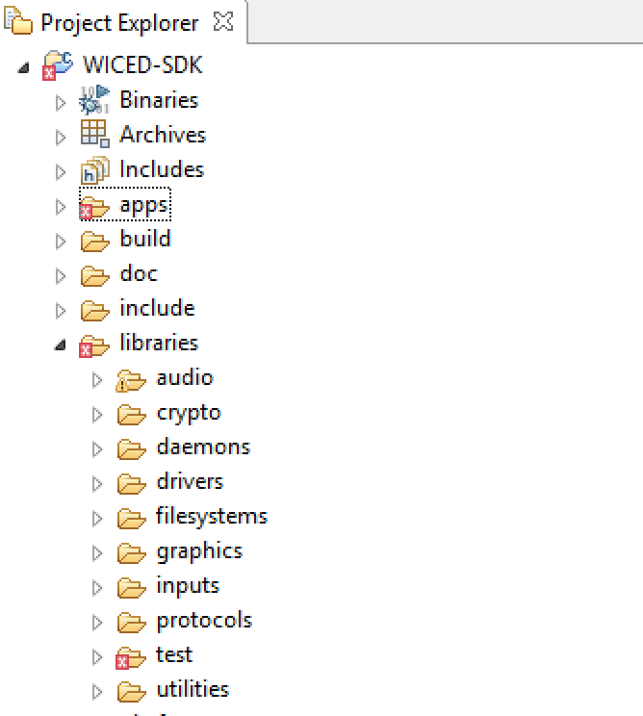

* **Audio:** 包含对Apollo (一种音频流标准) 和音频解码、无损音频压缩等功能的支持
* **Crypto:** 包含加密相关的库文件
* **Daemons:** 包含某种类Unix 的后台程序以提供网络支持，包含HTTP Server, Gedday, TFTP, DHCP, DNS 等
* **Drivers:** 包含硬件支持文件，如SPI Flash, USB 等
* **Filesystems:** FAT, FILE 和其它可写入到SPI Flash 的文件系统
* **Graphics:** 支持 U8G LCD 显示
* **Inputs:** 按键和GPIO 的驱动
* **Protocols**: 支持HTTP, COAP, MQTT 等应用层通讯协议
* **Test**:包含iPerf, Malloc, TraceX, 音频回环等测试网络性能的工具
* **Utilities**: 支持 JSON, console, printf, buffers 等功能

## 练习题

### 01 浏览库文件文件夹以了解包含哪些功能

### 02 构造并尝试 apps/test/console 项目

1. 该项目采用命令控制台（Command Console） 库文件的功能，路径在 *libraries/utilities/command_console* ；
2. 为你的开发板创建一个test.console 的 make target；
3. 将项目烧录到你的开发板；
4. 打开一个终端仿真器来跟控制台互动；
5. 在控制台键入 “help” 来查看存在的功能， 再尝试键入 “scan” 和 “join”。

### 03 （高级） 建立和尝试iPerf 网络性能测试工具

1. 为你的开发板创建一个 test.iperf 的make target；
2. 将项目烧录进你的开发板；
3. 打开一个终端仿真器；
4. 阅读 在项目文件夹中的*README-Iperf.pdf* 文件以学习Iperf 的使用方法。

### 04 （高级）使用子板的 U8G 图形显示功能来显示文字